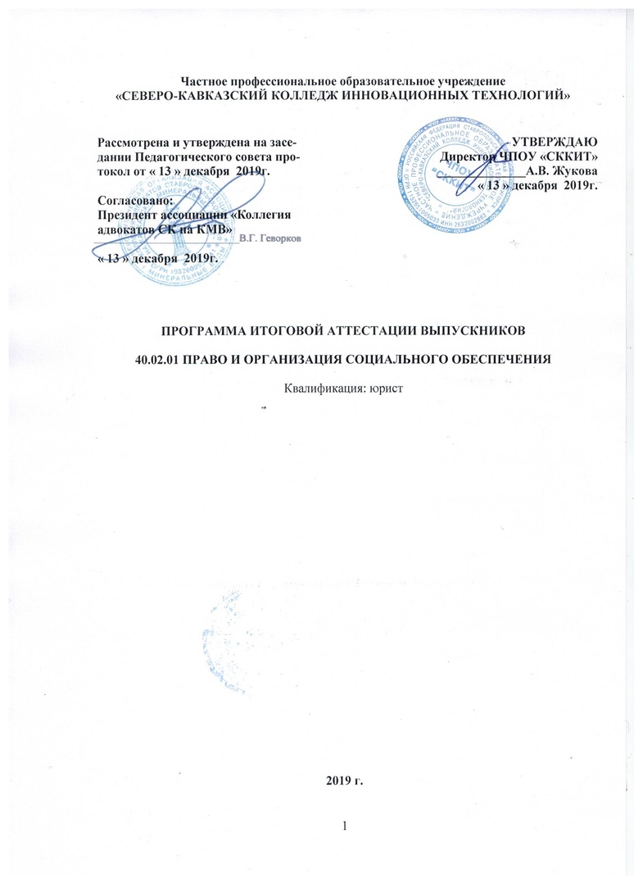Программа итоговой аттестации выпускников составлена на основании Федерального государственного образовательного стандарта среднего профессионального образования по специальности: 40.02.01 Право и организация социального обеспечения, утвержденного Министерством образования и науки РФ от 12 мая 2014 г., № 508; укрупненная группа специальности 40.00.00 Юриспруденция; Приказа Министерства образования и науки РФ от 16 августа 2013 г № 968 «Об утверждении Порядка проведения государственной итоговой аттестации по образовательным программам среднего профессионального образования» (в ред. от 17.11.2017 г Приказ Минобрнауки России №1138)

Организация-разработчик: Частное профессиональное образовательное учреждение «Северо-Кавказский колледж инновационных технологий»

Разработчик: Мелешко О.П., преподаватель ЧПОУ «СККИТ»

Рекомендована Педагогическим советом № 02 от « 13 » декабря 2019г.

СОДЕРЖАНИЕ

1. ПАСПОРТ ПРОГРАММЫ ИТОГОВОЙ АТТЕСТАЦИИ ВЫПУСКНИКОВ 4
2. ФОРМА ИТОГОВОЙ АТТЕСТАЦИИ ПО ОБРАЗОВАТЕЛЬНЫМ ПРОГРАММАМ СРЕДНЕГО ПРОФЕССИОНАЛЬНОГО ОБРАЗОВАНИЯ 5
3. НЕОБХОДИМЫЕ ЭКЗАМЕНАЦИОННЫЕ МАТЕРИАЛЫ 5
4. УСЛОВИЯ ПОДГОТОВКИ И ПРОЦЕДУРА ПРОВЕДЕНИЯ ВКР 5
5. ПЕРЕЧЕНЬ РЕКОМЕНДУЕМЫХ УЧЕБНЫХ ИЗДАНИЙ, ИНТЕРНЕТ-РЕСУРСОВ, ОСНОВНОЙ И ДОПОЛНИТЕЛЬНОЙ ЛИТЕРАТУРЫ 6

1. ПАСПОРТ ПРОГРАММЫ ИТОГОВОЙ АТТЕСТАЦИИ ВЫПУСКНИКОВ
по специальности: 40.02.01 Право и организация социального обеспечения

1.1. Область применения программы
Программа итоговой аттестации выпускников – является составной частью основной образовательной программы в соответствии с ФГОС СПО по специальности 40.02.01 Право и организация социального обеспечения; укрупненная группа специальности 40.00.00 Юриспруденция.

1.2. Цель итоговой аттестации
Цель итоговой аттестации - определение соответствия результатов освоения студентами образовательных программ среднего профессионального образования соответствующим требованиям федерального государственного образовательного стандарта среднего профессионального образования 40.02.01 Право и организация социального обеспечения.

1.3. Перечень профессиональных, общих компетенций, принятых к оцениванию на итоговой аттестации (критерии оценивания)
Экзаменационная комиссия руководствуется показателями оценки общих и профессиональных компетенций:
ОК 1. Понимать сущность и социальную значимость своей будущей профессии, проявлять к ней устойчивый интерес.
ОК 2. Организовывать собственную деятельность, выбирать типовые методы и способы выполнения профессиональных задач, оценивать их эффективность и качество.
ОК 3. Принимать решения в стандартных и нестандартных ситуациях и нести за них ответственность.
ОК 4. Осуществлять поиск и использование информации, необходимой для эффективного выполнения профессиональных задач, профессионального и личностного развития.
ОК 5. Использовать информационно-коммуникационные технологии в профессиональной деятельности.
ОК 6. Работать в коллективе и команде, эффективно общаться с коллегами, руководством, потребителями.
ОК 7. Брать на себя ответственность за работу членов команды (подчиненных), результат выполнения заданий.
ОК 8. Самостоятельно определять задачи профессионального и личностного развития, заниматься самообразованием, осознанно планировать повышение квалификации.
ОК 9. Ориентироваться в условиях постоянного изменения правовой базы.
ОК 10. Соблюдать основы здорового образа жизни, требования охраны труда.
ОК 11. Соблюдать деловой этикет, культуру и психологические основы общения, нормы и правила поведения.
ОК 12. Проявлять нетерпимость к коррупционному поведению.
ПК 1.1. Осуществлять профессиональное толкование нормативных правовых актов для реализации прав граждан в сфере пенсионного обеспечения и социальной защиты.
ПК 1.2. Осуществлять прием граждан по вопросам пенсионного обеспечения и социальной защиты.
ПК 1.3. Рассматривать пакет документов для назначения пенсий, пособий, компенсаций, других выплат, а также мер социальной поддержки отдельным категориям граждан, нуждающимся в социальной защите.
ПК 1.4. Осуществлять установление (назначение, перерасчет, перевод), индексацию и корректировку пенсий, назначение пособий, компенсаций и других социальных выплат, используя информационно-компьютерные технологии.
ПК 1.5. Осуществлять формирование и хранение дел получателей пенсий, пособий и других социальных выплат.
ПК 1.6. Консультировать граждан и представителей юридических лиц по вопросам пенсионного обеспечения и социальной защиты.
ПК 2.1. Поддерживать базы данных получателей пенсий, пособий, компенсаций и других социальных выплат, а также услуг и льгот в актуальном состоянии.
ПК 2.2. Выявлять лиц, нуждающихся в социальной защите и осуществлять их учет, используя информационно-компьютерные технологии.
ПК 2.3. Организовывать и координировать социальную работу с отдельными лицами, категориями граждан и семьями, нуждающимися в социальной поддержке и защите.
ПК.2.4.

1.4. Рекомендуемое количество часов на проведение итоговой аттестации
Для очной формы обучения (база 11 классов): 2 недели (с 15 по 28 июня 2019 года)
Для очной формы обучения (база 9 классов): 2 недели (с 15 по 28 июня 2019 года)
Для заочной формы обучения (база 11 классов): 2 недели (с 15 по 28 июня 2019 года).
Для заочной формы обучения (база 9 классов): 2 недели (с 15 по 28 июня 2019 года).

2. ФОРМА ИТОГОВОЙ АТТЕСТАЦИИ ПО ОБРАЗОВАТЕЛЬНЫМ ПРОГРАММАМ СРЕДНЕГО ПРОФЕССИОНАЛЬНОГО ОБРАЗОВАНИЯ

Формой итоговой аттестации является защита выпускной квалификационной работы (дипломная работа) – далее по тексту ВКР.
Защита ВКР проводится в актовом зале (г.Пятигорск, садоводческое товарищество «Зеленый холм», массив 8, участок 12.).

3. НЕОБХОДИМЫЕ ЭКЗАМЕНАЦИОННЫЕ МАТЕРИАЛЫ
Необходимыми экзаменационными материалами являются:
- перечень тем выпускных квалификационных работ по специальности 40.02.01 Право и организация социального обеспечения;
- алгоритм защиты ВКР.

4. УСЛОВИЯ ПОДГОТОВКИ И ПРОЦЕДУРА ПРОВЕДЕНИЯ ВКР

Материалы для выполнения выпускной квалификационной работы разработаны с учетом сформированных общих и профессиональных компетенций в соответствии с ФГОС СПО по специальности Право и организация социального обеспечения и формируются на основе действующих рабочих программ профессиональных модулей, программ учебных и производственных практик, носят комплексный характер и равноценны по сложности и трудоемкости.

4.1. Защита квалификационной работы осуществляется в устной форме в присутствии экзаменационной комиссии.
На защиту ВКР отводится до одного академического часа на одного обучающегося. Защита ВКР осуществляется по алгоритму.
Объем письменной экзаменационной работы – не менее 65 страниц без приложений; количество использованных источников не менее 20.
Темы ВКР определяются образовательной организацией и должны отвечать современным требованиям развития высокотехнологичных отраслей науки, техники, производства, экономики, культуры и образования, иметь практико-ориентированный характер.
Перечень тем выпускных квалификационных работ, закрепление их за студентами, назначение руководителей и консультантов по отдельным частям ВКР осуществляются распорядительным актом образовательной организации.
Темы работ (техническое задание) выбираются студентами самостоятельно. Обучающемуся предоставляется право выбора темы ВКР, в том числе предложения своей тематики с необходимым обоснованием целесообразности ее разработки для практического применения. При этом тематика ВКР должна соответствовать содержанию одного или нескольких профессиональных модулей, входящих в образовательную программу СПО.
Для подготовки выпускной квалификационной работы студенту назначается руководитель и, при необходимости, консультанты.
Программа государственной итоговой аттестации, требования к выпускным квалификационным работам, а также критерии оценки знаний, утвержденные ЧПОУ «СККИТ», доводятся до сведения студентов, не позднее, чем за шесть месяцев до начала государственной итоговой аттестации.

5. ПЕРЕЧЕНЬ РЕКОМЕНДУЕМЫХ УЧЕБНЫХ ИЗДАНИЙ, ИНТЕРНЕТ-РЕСУРСОВ, ОСНОВНОЙ И ДОПОЛНИТЕЛЬНОЙ ЛИТЕРАТУРЫ

Нормативно-правовые акты:
1.Конвенция Международной Организации Труда №159 «О профессиональной реабилитации и занятости инвалидов» (Женева 20 июня 1983 г.) // Конвенции и рекомендации, принятые Международной конференцией труда. http://constitution.garant.ru/act/right/megdunar/2540657/
2.Конституция Российской Федерации
3.Уголовный кодекс Российской Федерации [Электронный ресурс]/ — Электрон. текстовые данные.-: Электронно-библиотечная система IPRbooks, 2017.— 249 c.— Режим доступа: http://www.iprbookshop.ru/1254.html.— ЭБС «IPRbooks».
4.Уголовно-процессуальный кодекс Российской Федерации [Электронный ресурс]/ — Электрон. текстовые данные.— : Электронно-библиотечная система IPRbooks, 2017.— 265 c.— Режим доступа: http://www.iprbookshop.ru/1253.html.— ЭБС «IPRbooks».
5.Трудовой кодекс Российской Федерации [Электронный ресурс]/ — Электрон. текстовые данные.-Электронно-библиотечная система IPRbooks, 2016.— 226 c.— Режим доступа: http://www.iprbookshop.ru/1251.html.— ЭБС «IPRbooks».
6.Жилищный кодекс Российской Федерации [Электронный ресурс]/ — Электрон. текстовые данные.-Электронно-библиотечная система IPRbooks, 2017.— 168 c.— Режим доступа: http://www.iprbookshop.ru/1803.html.— ЭБС «IPRbooks» .
7.Гражданский процессуальный кодекс Российской Федерации [Электронный ресурс]/ — Электрон. текстовые данные.- : Электронно-библиотечная система IPRbooks, 2017.— 157 c.— Режим доступа: http://www.iprbookshop.ru/1247.html.— ЭБС «IPRbooks»

Основные источники:
1. Гельдибаев, М. Х. Уголовный процесс [Электронный ресурс] : учебник для студентов, обучающихся по юридическим специальностям / М. Х. Гельдибаев, В. В. Вандышев. — 3-е изд. — Электрон. текстовые данные. — М. : ЮНИТИ-ДАНА, 2017. — 721 c. — 978-5-238-02246-8. — Режим доступа: http://www.iprbookshop.ru/71066.html
2. Голованов, Н. М. Гражданский процесс [Электронный ресурс] : учебное пособие / Н. М. Голованов, Н. Л. Писарева. — Электрон. текстовые данные. — СПб. : Санкт-Петербургский государственный архитектурно-строительный университет, ЭБС АСВ, 2017. — 191 c. — 978-5-9227-0766-4. — Режим доступа: http://www.iprbookshop.ru/80744.html
3. Гражданский процессуальный кодекс Российской Федерации в схемах с комментариями [Электронный ресурс] : научно-практическое учебное пособие / Н. И. Маняк, В. А. Машанкин, Л. И. Доровских [и др.] ; под ред. Г. Д Улётовой. — 7-е изд. — Электрон. текстовые данные. — СПб. : Юридический центр Пресс, 2018. — 872 c. — 978-5-94201-751-4. — Режим доступа: http://www.iprbookshop.ru/81293.html
4 Давыдова, Н. Ю. Административное право [Электронный ресурс] : учебное пособие / Н. Ю. Давыдова, И. С. Черепова. — Электрон. текстовые данные. — Саратов : Ай Пи Эр Медиа, 2018. — 168 c. — 978-5-4486-0205- — Режим доступа: http://www.iprbookshop.ru/71000.html
5 Захарова, Н. А. Право социального обеспечения [Электронный ресурс] : учебное пособие для СПО / Н. А. Захарова. — 2-е изд. — Электрон. текстовые данные. — Саратов : Профобразование, Ай Пи Эр Медиа, 2019. — 276 c. — 978-5-4486-0405-8, 978-5-4488-0217-1. — Режим доступа: http://www.iprbookshop.ru/80329.html
6 Зачесса Е.Н. Финансовое право [Электронный ресурс]: учебное пособие/ Зачесса Е.Н.— Электрон. текстовые данные.— Тула: Институт законоведения и управления ВПА, 2018.— 93 c.— Режим доступа: http://www.iprbookshop.ru/80639.html.— ЭБС «IPRbooks»
7 Овсянникова, Э. А. Административное право [Электронный ресурс] : учебное пособие / Э. А. Овсянникова. — Электрон. текстовые данные. — Тула : Институт законоведения и управления ВПА, 2018. — 109 c. — 2227-8397. — Режим доступа: http://www.iprbookshop.ru/80634.html
8 Право социального обеспечения [Электронный ресурс] : учебное пособие / сост. Т. И. Волостнова. — 2-е изд. — Электрон. текстовые данные. — Саранск : Средне-Волжский институт (филиал) ВГУЮ (РПА Минюста России), 2019. — 113 c. — 978-5-6041819-6-6. — Режим доступа: http://www.iprbookshop.ru/84444.html
9 Уголовный кодекс Российской Федерации [Электронный ресурс] / . — Электрон. текстовые данные. — : Электронно-библиотечная система IPRbooks, 2017. — 249 c. — 2227-8397. — Режим доступа: http://www.iprbookshop.ru/1254.html
10. Эриашвили Н.Д. Финансовое право [Электронный ресурс]: учебник / Эриашвили Н.Д., Григорьев А.И.— Электрон. текстовые данные.— М.: ЮНИТИ-ДАНА, 2017.— 663 c.— Режим доступа: http://www.iprbookshop.ru/71067.html.— ЭБС «IPRbooks»

Дополнительные источники:
1.Адвокатская практика [Электронный ресурс]: учебник/ В.Д. Волков [и др.].— Электрон. текстовые данные.— М.: Статут, 2016.— 507 c.— Режим доступа: http://www.iprbookshop.ru/49035.— ЭБС «IPRbooks»
2 Адриановская, Т. Л. Право социального обеспечения. Институт пособий и компенсационных выплат [Электронный ресурс] : учебно-практическое пособие для студентов вузов, обучающихся по специальности «Юриспруденция» / Т. Л. Адриановская, И. В. Карданова. — Электрон. текстовые данные. — М. : ЮНИТИ-ДАНА, 2017. — 455 c. — 978-5-238-02650-3. — Режим доступа: http://www.iprbookshop.ru/81531.html
3 Вишневский, А. В. Гражданский и арбитражный процессы (в схемах с комментариями) [Электронный ресурс] : учебное пособие / А. В. Вишневский. — Электрон. текстовые данные. — М. : Российский государственный университет правосудия, 2017. — 68 c. — 978-5-93916-588-4. — Режим доступа: http://www.iprbookshop.ru/74156.html
4 Давыдова, Н. Ю. Административное право [Электронный ресурс] : учебное пособие / Н. Ю. Давыдова, М. Г. Чепрасов, И. С. Черепова. — Электрон. текстовые данные. — Оренбург : Оренбургский государственный университет, ЭБС АСВ, 2017. — 224 c. — 978-5-7410-1762-3. — Режим доступа: http://www.iprbookshop.ru/71261.html
5 Захарова, Н. А. Право социального обеспечения [Электронный ресурс] : учебное пособие для СПО / Н. А. Захарова. — Электрон. текстовые данные. — Саратов : Профобразование, 2017. — 165 c. — 978-5-4488-0153-2. — Режим доступа: http://www.iprbookshop.ru/65732.html
6 Кононов, П. И. Административное право России [Электронный ресурс] : научно-практический курс / П. И. Кононов. — Электрон. текстовые данные. — М. : ЮНИТИ-ДАНА, 2017. — 207 c. — 978-5-238-02153-9. — Режим доступа: http://www.iprbookshop.ru/81733.html
7 Коршунов, Н. М. Гражданский процесс [Электронный ресурс] : учебник для студентов вузов, обучающихся по направлению «Юриспруденция» / Н. М. Коршунов, А. Н. Лабыгин, Ю. Л. Мареев ; под ред. Н. М. Коршунова. — Электрон. текстовые данные. — М. : ЮНИТИ-ДАНА, 2017. — 431 c. — 978-5-238-02122-5. — Режим доступа: http://www.iprbookshop.ru/81758.html

8. Уголовный процесс [Электронный ресурс] : учебное пособие для студентов, обучающихся по специальности «Юриспруденция» / А. В. Ендольцева, И. И. Сыдорук, О. В. Химичева [и др.] ; под ред. И. И. Сыдорука, А. В. Ендольцевой. — 4-е изд. — Электрон. текстовые данные. — М. : ЮНИТИ-ДАНА, 2017. — 447 c. — 978-5-238-01904-8. — Режим доступа: http://www.iprbookshop.ru/81702.html
9. Уголовный процесс. Схемы и таблицы [Электронный ресурс] : учебное пособие для студентов, обучающихся по направлению подготовки «Юриспруденция» / Д. В. Алехин, А. М. Багмет, Н. Н. Ильин [и др.]. — Электрон. текстовые данные. — М. : ЮНИТИ-ДАНА, 2017. — 355 c. — 978-5-238-02967-2. — Режим доступа: http://www.iprbookshop.ru/72438.html

Интернет-ресурсы:
- http://yourlawyer.in.ua/library/dictionary.htmlСловарь юридических терминов
-http://www.edu.ru. Федеральный портал «Российское образование»
- http://window. edu.ru/ Информационная система «Единое окно доступа к образовательным ресурсам»
- http://fcior.edu.ru Федеральный центр информационно-образовательных ресурсов
- http:// www .tih.kubsu.ru/informatsionnie-resursi/elektronnie-resursi-nb.html Электронные библиотечные системы и ресурсы.
- http://www.1jur.ru- Юридическая справочная система «Система Юрист»

Журналы и словари:
1 Багмет А.М. Уголовно-процессуальное право. Словарь терминов [Электронный ресурс]/ Багмет А.М., Бычков В.В.— Электрон. текстовые данные.— М.: ЮНИТИ-ДАНА, 2017.— 99 c.— Режим доступа: http://www.iprbookshop.ru/72437.html.— ЭБС «IPRbooks»
2 Право. Адвокатура. Нотариат [Электронный ресурс] : сборник материалов Международных научных чтений. Выпуск 13. (Москва. Российская академия адвокатуры и нотариата. 19 апреля 2016 г.) / С. А. Акимова, Е. А. Алмазова, О. В. Арустамова [и др.]. — Электрон. текстовые данные. — М. : Российская Академия адвокатуры и нотариата, 2016. — 317 c. — 978-5-93858-085-5. — Режим доступа: http://www.iprbookshop.ru/56137.html
3 Экономика, право, мораль в современном обществе [Электронный ресурс] : сборник материалов студенческих научных исследований в области экономики, права, социологии и других наук / И. С. Амелина, Е. А. Аникина, О. П. Антонова [и др.] ; под ред. А. В. Шаркова, О. Н. Васильева. — Электрон. текстовые данные. — М. : Научный консультант, 2016. — 348 c. — 978-5-9908220-3-0. — Режим доступа: http://www.iprbookshop.ru/75360.htm

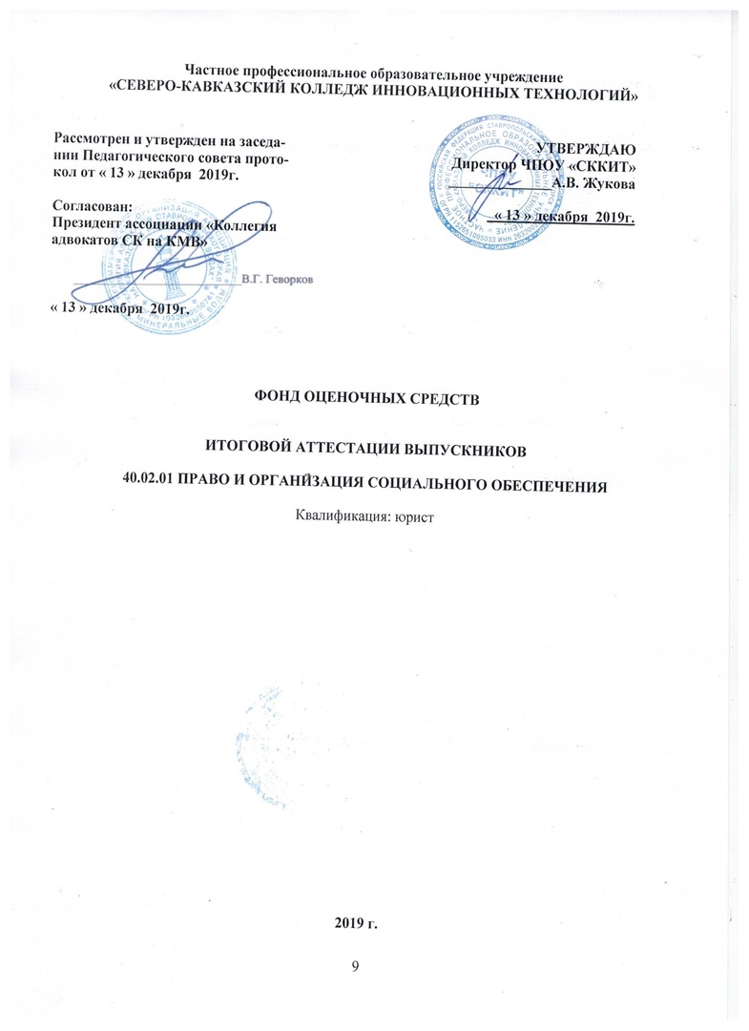
ПЕРЕЧЕНЬ КОМПЕТЕНЦИЙ, ПРИНЯТЫХ К ОЦЕНИВАНИЮ НА ИТОГОВОЙ
АТТЕСТАЦИИ (КРИТЕРИИ ОЦЕНИВАНИЯ)

Экзаменационная комиссия руководствуется показателями оценки общих и профессиональных компетенций:
ОК 1. Понимать сущность и социальную значимость своей будущей профессии, проявлять к ней устойчивый интерес.
ОК 2. Организовывать собственную деятельность, выбирать типовые методы и способы выполнения профессиональных задач, оценивать их эффективность и качество.
ОК 3. Принимать решения в стандартных и нестандартных ситуациях и нести за них ответственность.
ОК 4. Осуществлять поиск и использование информации, необходимой для эффективного выполнения профессиональных задач, профессионального и личностного развития.
ОК 5. Использовать информационно-коммуникационные технологии в профессиональной деятельности.
ОК 6. Работать в коллективе и команде, эффективно общаться с коллегами, руководством, потребителями.
ОК 7. Брать на себя ответственность за работу членов команды (подчиненных), результат выполнения заданий.
ОК 8. Самостоятельно определять задачи профессионального и личностного развития, заниматься самообразованием, осознанно планировать повышение квалификации.
ОК 9. Ориентироваться в условиях постоянного изменения правовой базы.
ОК 10. Соблюдать основы здорового образа жизни, требования охраны труда.
ОК 11. Соблюдать деловой этикет, культуру и психологические основы общения, нормы и правила поведения.
ОК 12. Проявлять нетерпимость к коррупционному поведению.
ПК 1.1. Осуществлять профессиональное толкование нормативных правовых актов для реализации прав граждан в сфере пенсионного обеспечения и социальной защиты.
ПК 1.2. Осуществлять прием граждан по вопросам пенсионного обеспечения и социальной защиты.
ПК 1.3. Рассматривать пакет документов для назначения пенсий, пособий, компенсаций, других выплат, а также мер социальной поддержки отдельным категориям граждан, нуждающимся в социальной защите.
ПК 1.4. Осуществлять установление (назначение, перерасчет, перевод), индексацию и корректировку пенсий, назначение пособий, компенсаций и других социальных выплат, используя информационно-компьютерные технологии.
ПК 1.5. Осуществлять формирование и хранение дел получателей пенсий, пособий и других социальных выплат.
ПК 1.6. Консультировать граждан и представителей юридических лиц по вопросам пенсионного обеспечения и социальной защиты.
ПК 2.1. Поддерживать базы данных получателей пенсий, пособий, компенсаций и других социальных выплат, а также услуг и льгот в актуальном состоянии.
ПК 2.2. Выявлять лиц, нуждающихся в социальной защите и осуществлять их учет, используя информационно-компьютерные технологии.
ПК 2.3. Организовывать и координировать социальную работу с отдельными лицами, категориями граждан и семьями, нуждающимися в социальной поддержке и защите.
ПК.2.4.

Темы выпускных квалификационных работ
по специальности 40.02.01 Право и организация социального обеспечения
базовая подготовка, квалификация – юрист

- Российская система социального обеспечения: современное состояние, правовые проблемы дальнейшего развития.
- Современные проблемы социальной защиты населения в Российской Федерации.
- Современные проблемы правового регулирования отношений в сфере опеки и попечительства.
- Проблемы социальной защиты детей-инвалидов в современных социально - экономических условиях российского общества.
- Правовое регулирование социального обслуживания пожилых граждан в Российской Федерации.
- Роль Пенсионного Фонда РФ в системе пенсионного обеспечения в Российской Федерации
- Правовое регулирование страховой пенсии по случаю потери кормильца
- Роль индивидуального (персонифицированного) учета в системе обязательного пенсионного страхования.
- Анализ динамики процесса изменения основных положений пособия по временной нетрудоспособности: условия назначения, сроки выплаты
- Основы предоставления социальных услуг по договору социального обслуживания.
- Социальное обеспечение многодетных семей и семей одиноких родителей в Российской Федерации
- Понятие и значение страхового стажа в праве социального обеспечения.
- Правовое регулирование социального обслуживания граждан по законодательству Российской Федерации.
- Анализ социальной работы как специфического вида профессиональной деятельности.
- Проблемы социального обслуживания людей пожилого возраста и инвалидов в Российской Федерации.
- Актуальные проблемы пенсионного обеспечения семей, потерявших кормильца, по российскому законодательству.
- Современные аспекты целевого использования средств материнского (семейного) капитала в Российской Федерации.
- Нормативная основа права социального обеспечения России.
- Обеспечение граждан пособиями за счет средств фонда социального страхования Российской Федерации.
- Социальное обеспечение граждан Российской Федерации и пути его развития.
- Государственная социальная помощь: источники финансирования, субъекты, виды и размеры выплат, органы управления.
- Социальное обеспечения военнослужащих: проблемы правого регулирования.
- Сравнительная характеристика концепций старого и нового пенсионного законодательства.
- Учреждения стационарной формы социального обслуживания. Организация содержания и обслуживания престарелых и инвалидов в домах-интернатах.
- Социально-профессиональная реабилитация инвалидов на современном этапе развития государства.
- Правовое регулирование социального обеспечения трудящихся-мигрантов в Российской Федерации.
- Формирование прав граждан на достойный уровень жизни, их реализации и защита в сфере социального обеспечения
- Современное состояние российских источников права социального обеспечения и тенденции их развития
- Понятие, виды и цели компенсационных выплат в системе социального обеспечения граждан.
- Современное состояние социальной поддержки семей с детьми в России
- Современные проблемы социальной защиты населения в Российской Федерации.
- Пенсии за выслугу лет военнослужащим в РФ
- Трудовые пенсии по старости в РФ
- Социальные пенсии нетрудоспособным по российскому законодательству
- Принципы права социального обеспечения в РФ
- Пенсии за выслугу лет федеральным государственным служащим в РФ
- Пособие по временной нетрудоспособности по российскому законодательству
- Профессиональная реабилитация инвалидов, их социально-бытовое обслуживание в РФ
- Обязательное социальное страхование и его виды в РФ
- Трудовой стаж, его виды и значение в социальном обеспечении по российскому законодательству
- Фонд социального страхования РФ: правовой статус, порядок образования
- Пособие по безработице: понятие, размеры и сроки выплаты по законодательству РФ
- Профессиональное обучение и трудоустройство инвалидов в РФ
- Правовые вопросы государственной системы обязательного медицинского страхования в РФ
- Трудовые пенсии по случаю потери кормильца по законодательству РФ

АЛГОРИТМ

защиты выпускной квалификационной работы (ВКР)

Защита ВКР проводится в соответствии с утвержденным графиком.
К защите выпускной квалификационной работы допускаются студенты, представившие в установленный срок:
- письменную работу в переплете;
- отзыв научного руководителя;
- отзыв рецензента;
К защите студенту необходимо подготовить демонстрационный материал, оформленный в виде презентации (10-15 слайдов) и доклад, в котором четко и кратко изложить основные положения работы. Презентация и доклад согласовываются с научным руководителем.
Защита ВКР проводится на открытом заседании, куда могут быть приглашены: студенты колледжа, преподаватели, родители, специалисты предприятий и государственных учреждений и т.п
Порядок защиты изображен на рисунке.

Выступление председателя экзаменационной комиссии

Выступление научного руководителя

Доклад студента (10-15 минут)

Ответы на вопросы (5-10 минут)

Отзыв научного руководителя

Отзыв рецензента

Обсуждение работы

Заключительное слово студента

Закрытое обсуждение работы и принятие решения об оценке

Объявление оценки

Заседание начинается с того, что председатель экзаменационной комиссии объявляет о защите ВКР, указывая её название, фамилию, имя, отчество автора, приводит сведения о научном руководителе, докладывает о наличии необходимых документов. Затем слово предоставляется научному руководителю, который характеризует отношение студента к подготовке ВКР, дает заключение о качестве её выполнения, степени самостоятельности и наличии творческого подхода.
При отсутствии на заседании научного руководителя зачитывается его отзыв. Далее слово для сообщения основных результатов исследования предоставляется студенту.
В докладе студент излагает актуальность выбранной темы, определяет поставленные цель и задачи работы, методы исследований, обосновывает предлагаемое решение, аргументирует полученные результаты и выводы, раскрывает их новизну и устанавливает связь с практикой. В процессе доклада студент использует подготовленные презентационные материалы. Студент должен излагать основное содержание доклада свободно, не читая письменного текста. Продолжительность доклада зависит от уровня научной работы:
- выпускная квалификационная работа – 10-15 минут;
По окончании доклада студенту задают вопросы, обычно связанные с темой ВКР, но которые могут также касаться специальных учебных дисциплин. Вопросы могут быть заданы не только членами заседания, но и всеми присутствующими на защите.
После ответа на заданные вопросы зачитывается отзыв рецензента, студент отвечает на замечания и пожелания рецензента.
Затем происходит обмен мнениями, в котором могут принять участие все члены заседания. В заключение студенту предоставляется возможность в кратком выступлении защитить или разъяснить положения, которые встретили возражения, ответить на сделанные замечания и рекомендации, привести дополнительные материалы.
После заключительного слова студента процедура защиты научной работы считается оконченной.
На закрытом заседании подводятся итоги защиты и принимается решение об оценке.
Решение об итоговой оценке основывается на оценках:
- руководителя за качество работы, степень ее соответствия требованиям, предъявляемым к научным работам;
- рецензента за работу в целом, учитывая степень новизны, практической значимости и обоснованности выводов и рекомендаций, сделанных автором по итогам исследования;
- членов заседания за содержание работы, её защиту, включая доклад, ответы на вопросы и замечания рецензента.
Решение принимается простым большинством голосов. При равном числе голосов голос председателя является решающим.
Результат защиты ВКР студента оценивается по пятибалльной системам оценки знаний.
Председатель объявляет всем присутствующим результат защиты. Заседание закрывается.
Содержание отзывов научного руководителя и рецензента заранее доводится до студента. Рекомендуется заранее подготовить ответы на все замечания, содержащиеся в отзывах, в письменной форме.
Также рекомендуется заранее подготовить текст заключительного слова, в котором необходимо поблагодарить научного руководителя, рецензента, председателя и членов заседания.
В процессе обсуждения результатов работы на защите следует руководствоваться следующим:
- Внимательно слушать вопрос и записать его.
- Можно резюмировать вопрос. Это дает возможность получить дополнительное время на обдумывание и убедиться в его правильном понимании.
- Если вопрос содержит несколько подвопросов, следует отвечать на каждый в порядке их очередности.
- Ответы должны быть краткими, четкими, аргументированными, нужно касаться только существа дела. При возможности следует приводить ссылки на текст работы.
- При затруднении сразу дать исчерпывающие ответы на поставленные вопросы, рекомендуется попросить время для подготовки ответов. При подготовке ответов на вопросы можно пользоваться своей работой.

Критерии оценивания

Результаты защиты выпускных квалификационных работ определяются оценками «отлично», «хорошо», «удовлетворительно», «неудовлетворительно». Оценки «отлично», «хорошо», «удовлетворительно» означают успешное прохождение государственной итоговой аттестации.

«отлично» | Студент, исчерпывающе, логически и аргументировано излагает материал вопроса; обосновывает собственную точку зрения при анализе конкретной проблемы исследования, грамотно использует методы научной коммуникации, свободно отвечает на поставленные дополнительные вопросы, делает обоснованные выводы
«хорошо» | Студент демонстрирует владение базовыми знаниями без использования дополнительного материала, проявляет логичность и доказательность изложенного, но допускает отдельные неточности при использовании ключевых понятий; в ответах на дополнительные вопросы имеются незначительные ошибки
«удовлетворительно» | Студент поверхностно раскрывает основные положения подготовленного материала, представленная информация не систематизирована, выводы недостаточно аргументированы, имеются смысловые и речевые ошибки.
«неудовлетворительно» | Студент допускает фактические ошибки и неточности, отсутствуют знания специальной терминологии, нарушена логика и последовательность изложенного материала, не отвечает на дополнительные вопросы, не может сформулировать собственную точку зрения по соответствующей теме.

Результаты ГИА объявляются в тот же день, после оформления протоколов заседания Государственной экзаменационной комиссии.
Решения государственных экзаменационных комиссий принимаются на закрытых заседаниях простым большинством голосов членов комиссии участвующих в заседании, при обязательном присутствии председателя комиссии или его заместителя. При равном числе голосов голос председательствующего на заседании государственной экзаменационной комиссии является решающим.

Согласно текста стандарта
Согласно текста стандарта

